**Содержание**

Задание на проектирование:

Спроектировать двухступенчатый цилиндрическо-червячный редуктор с нижним расположением червяка для привода цепного конвейера.

Исходные данные:

Ft=5.5kH;V=0,7м/c; D=350 мм (рис.1)

срок службы 5лет

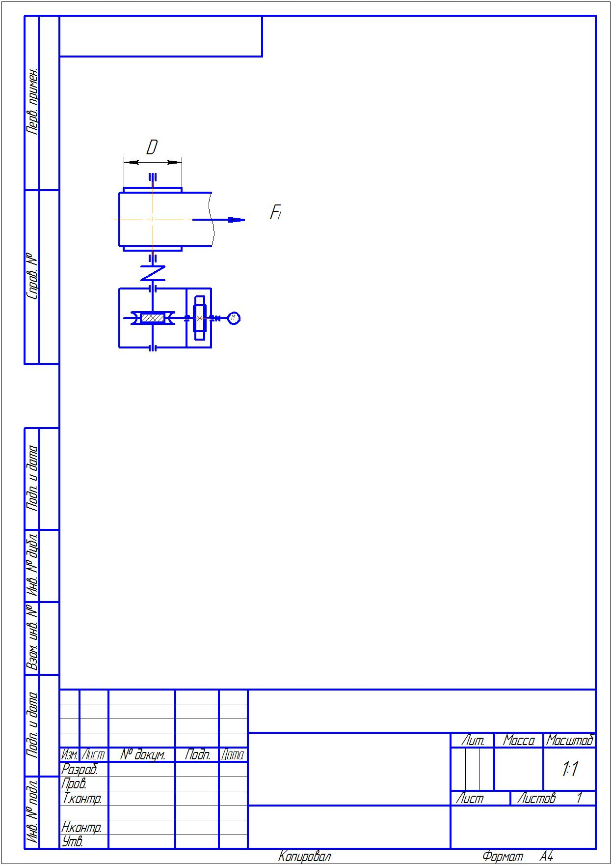

Рис.1

1. **Кинематический расчет привода**

Кинематический и энергетический расчет привода машины заключается в выборе кинематической схемы привода, подборе электродвигателя, определении угловых скоростей и крутящих моментов на валах.

Определим требуемую мощность электродвигателя:

Рэ.тр=,

где η - общий КПД привода, *Рвых*= - мощность на выходном валу.

Общий КПД привода определяется, как произведение КПД отдельных звеньев кинематической цепи:

.

Определяем общий КПД привода:

ŋ общ=η21·η32·η3·η4·η5

ŋ 1=0,99 - КПД муфты

ŋ 2=0,99 - КПД одной пары подшипников

ŋ 3=0,75 -КПД червячной передачи

ŋ 4=0,975 -КПД цилиндрической передачи

ŋ 5=0,99 – КПД смазки

ŋ общ=0,992 · 0,993 ·0,75·0,975·0,99=0,688

Рэ.тр= Вт.

На основе требуемой мощности по каталогу выбираем электродвигатель с номинальной мощностью

Рэ≥Рэ.тр,

Рэ=7.5 кВт, выбранный двигатель 132S4, для которого

nном=1455 об/мин, nсинх=1500 об/мин.

Определяем требуемую частоту вращения вала на входе в исполнительный механизм:

nвых= об/мин,

Uтр.ред=

Частные передаточные числа можно принять и для цилиндрической передачи :Uц=4-для червячной передачи; Uч.=38.1/4=9.525.

Частоты вращения ,угловые скорости валов редуктора и приводного барабана:

Определим крутящие моменты на валах привода и угловые скорости их вращения:

(1/с);

(Нм);

(1/с);

(Нм);

(1/с);

(Нм);

1. **Расчет зубчатой передачи цилиндрической**

Исходные данные: U=4; M2=142 Hм; ω2=38,1 1/c; Lh=5*12*30*24*0,58*0,8=20045ч.

1. Выбор материала.[1,стр. 9-10]

Колесо: сталь 40ХН; термообработка - улучшение, НВ 269…302; σт=750МПа.

Шестерня: сталь 40ХН; термообработка - улучшение и закалка ТВЧ, HRC 48…53, σт=750МПа.

2. Допускаемые контактные напряжения и напряжения изгиба.[1,стр. 10-11]

[σH]=KHL[σ]H0; [σ]F=KFL[σ]F0; KHL=; KFL=;

для колеса

=; HBср=0,5(269+302)=285; ;

для шестерни

; HRCср=0,5(48+53)=50,5; ;

Коэффициенты долговечности:

=; =

=; =

Допускаемые контактные напряжения и напряжения изгиба, соответствующие числу циклов и :

для колеса

; ;

для шестерни



Допускаемые контактные напряжения и напряжения изгиба с учетом времени работы передачи:

для колеса



для шестерни





3. Межосевое расстояние.[1,стр. 11-13]



- для прямозубых колес;





=160 мм – по стандарту.

4. Предварительные размеры колеса.[1,стр. 13]

Делительный диаметр



ширина



5. Модуль передачи.



6. Суммарное число и угол наклона зубьев.[1,стр. 13-14]

;

7. Число зубьев колеса и шестерни.[1,стр. 14]



8. Фактическое передаточное число.[1,стр. 14]

 что в пределах нормы.

9. Диаметры колес.[1,стр. 14]

Делительные диаметры: 



Диаметры окружностей вершин  и впадин  зубьев:









10.Силы в зацеплении.[1,стр. 15]

Окружная сила



радиальная сила



осевая сила 

12. Проверка зубьев колес по напряжениям изгиба.[1,стр. 15-16]

в зубьях колеса





что меньше 

в зубьях шестерни



что меньше 

13. Проверка зубьев колес по контактным напряжениям.[1,стр. 16]





что меньше 

**3 Расчет червячной передачи**

Исходные данные: U=9.525; M3=1004.3Hм; ω3=4 1/c; Lh=20045ч.

1. Выбор материала червяка и колеса.

Для червяка берем сталь 45 с термообработкой, вариант – улучшение и закал ТВЧ 45...50. Витки шлифованные и полированные.

Для выбора материала колеса определим ориентированную скорость скольжения

м/с.

Для колеса выбираем бронзу Бр. А9ЖЗЛ ( м/с), отливка в центробежную форму.

Механические характеристики:  МПа,  МПа.

2. Напряжения, которые допускаются.

Бронза, которую мы избрали, относится к материалам І группы.

Контактное напряжение, которое допускается,

 .

Напряжение изгиба, который допускается,



Коэффициент долговечности





принимаем 

Напряжение изгиба, который допускается,

МПа.

3. Межосевое расстояние.

мм.

Берем мм, после округления его в большую сторону.

4. Подбор основных параметров передачи.

Число витков червяка  число зубьев колеса 

Модуль передачи

мм.

Ближайшее стандартное значение 6,3мм.

Коэффициент диаметра червяка



Минимальное значение 

принимаем 12,5

Коэффициент смещения инструмента



определяем фактическое значения межосевого расстояния:



5. Геометрические размеры червяка и колеса.

Делительный диаметр червяка мм.

Диаметр вершин витков мм.

Диаметр впадин мм.

Длина нарезанной части

мм.

принимаем 124

Диаметр делительной окружности колеса

мм.

Диаметр окружности вершин зубьев

мм.

Диаметр колеса наибольший

мм.

Ширина венца мм.

6. Проверочный расчет передачи на прочность.

Для и  угол .

Угловая скорость червяка  с-1. окружная скорость червяка  м/с.

Скорость скольжения



Коэффициент 1,3

Контактное напряжение, которое допускается, 250МПа.

Окружная скорость колеса

м/с.

Поэтому коеффициент.

Расчетное напряжение

 МПа,

что меньше допустимого.

7. КПД передачи.

Угол трения .



8. Силы в зацеплении.

Окружная сила на колесе и осевая сила на червяке

 Н.

Окружная сила на червяке и осевая сила на колесе

 Н.

Радиальная сила

 Н.

9. Проверка зубьев колеса по напряжениям изгиба.

Эквивалентное число зубьев .

Коэффициент .

Окружная скорость колеса

м/с.

Поэтому коефициент нагрузки .

Расчетное напряжение изгиба

 МПа.

10. Тепловой расчет.

Мощность на червяке

Вт.

Поверхность охлаждения корпуса 0.54 м2. Коэффициент . Тогда температура масла



что есть допустимым, так как 

1. **Расчет и проектирование валов**

**4.1 Придварительный расчет валов редуктора**

1. Тихоходный вал редуктора

Исходные данные: Т2=1004,3Hм; d2=239,4 мм; b2=60 мм.

1.1. Выбор материала: сталь 40ХН, НВ 240…270, 



1.2. Предварительный расчет. Минимальный диаметр вала из условия прочности на кручение:



по стандарту 

1.3. Проектный расчет.

а) схема и размеры вала (рис. 2).

 выбираем подшипник 7314

Диаметр ступицы червячного колеса

мм.

Принимаем мм.

Длина ступицы червячного колеса

мм.

Принимаем мм.

Толщина обода центра колеса

=2×6,3=12,6 мм.

Принимаем мм.

Минимальная толщина венца

=2×6,3=12,6 мм. Принимаем мм

Толщина диска колеса

=0,25×60=15 мм.

Принимаем мм



Рис. 2. Схема и размеры вала.

2. Вал-шестерня

Исходные данные: Т1=36,7Hм; d1=64 мм; b=69 мм.

2.1. Выбор материала сталь 40ХН, НВ 240…270,



2.2. Предварительный расчет. Минимальный диаметр вала из условия прочности на кручение:



по стандарту  так как этот вал присоединяется через муфту к ел.двиг.

2.3. Проектный расчет.

асхема и размеры вала (рис. 5).



выбираем подшипник 209



Рис. 5. Схема и размеры вала.

3. Промежуточный вал

Исходные данные: Mкр=142 Hм; d2=256мм; b=64 мм, мм,

B=124 мм.

1. Выбор материала [1,стр. 125]: сталь 40ХН, НВ 240…270, 

2. Предварительный расчет. Минимальный диаметр вала из условия прочности на кручение



по стандарту 

3. Проектный расчет

а) схема и размеры вала



 выбираем подшипник 7307, 



Диаметр ступицы:

dступ = (1,5...1,8) · 45= 67,2...81мм. Принимаем dступ = 70 мм.

Длина ступицы:

Lступ = (0,8...1,5) · 45 = 36...67,5 мм.принимаем Lступ = b2 = 64 мм.

Толщина обода:

Со = (2,5...4) · m

Со = (2,5...4) · 2 = 5...8 мм,

здесь: m = 2 мм - модуль нормальный. Так как толщина обода должна быть не менее 8 мм, то принимаем: Со = 8 мм.

Толщина диска:

С = (0,2...0,3) · b2

C = (0,2...0,3) · 64 =12,8...19,2 мм, здесь b2 = 64 мм - ширина зубчатого венца.

Принимаем: С = 18 мм.

**Расчет валов**

**расчет моментов валов**

**тихоходный вал**

силы, которые действуют на вал:

 

   

   

 А В

75,3 75,3

Рис. 3. Силы, действующие на вал, и реакции опор.

С компоновки берем размеры



в) реакции опор:

- плоскость XY.







- плоскость XZ.





г) эпюры моментов

- плоскость XY (изгибающие моменты).





- плоскость XZ (изгибающие моменты).





- суммарный эпюр:





- эпюр крутящих моментов: 



1.4. Проверочный расчет.

а) коэффициент запаса прочности по нормальным напряжениям.



-граница выносливости в опасном сечении,



- коэффициент концентрации напряжений для опасного сечения,







б) коэффициент запаса прочности по крутящим напряжениям.



- граница выносливости в опасном сечении,

; 





в) эквивалентный коэффициент запаса прочности.

,

что большее [S]= 1,3......…2,1

**вал шестерня**

силы, которые действуют на вал: 

 

   

   

 А В

Рис. 6. Силы, действующие на вал, и реакции опор.

с компоновки выбираем:



в) реакции опор:

- плоскость XY.







- плоскость XZ.





г) эпюры моментов:

- плоскость XY (изгибающие моменты).





- плоскость XZ (изгибающие моменты).





- суммарный эпюр:





- эпюр крутящих моментов: 



3. Промежуточный вал

силы, действующие на вал. 



с компоновки берем размеры:



в) реакции опор:

-XY







-XZ





г) эпюры моментов:

-XY(изгибающие моменты)





-XZ(изгибающие моменты)





-суммарный эпюр





-эпюр крутящих моментов 

Расчет подшипников

1. Вал-шестерня.

Подшипник 80209: 

1/c;









подшипник подходит.

2. Тихоходный вал.

Подшипник 7314: 

1/c;







подшипник подходит.

3. Промежуточный вал.

Подшипник 7207: 

1/c;









*Н;*





Долговечность рассчитываем для наиболее нагруженной опоры.

Расчётная долговечность, млн.об.

млн.об.

Расчётная долговечность, ч

ч

что больше срока службы привода 20045

Выбор и расчет шпонок.

1. Тихоходный вал.

а) 



б) 



2. Вал-шестерня.





3. Промежуточный вал.





Конструирование и расчет корпусных деталей

[1,стр. 34-35; 3,стр. 210-223]

Толщина стенки корпуса наибольшее расстояние между внешними поверхностями деталей передач  расстояние между поверхностями стенок корпуса и поверхностями вращающихся колес  расстояние между дном корпуса и поверхностью колес 

Толщина пояса основания корпуса и крышки  толщина ребер  диаметр фундаментных болтов  диаметр болтов у подшипников  диаметр болтов, соединяющих корпус с крышкой ; толщина нижнего пояса корпуса 

Смазка и смазочные устройства

[1,стр. 129-132]

Окружная скорость тихоходного колеса 

Вязкость масла сорт масла И-40 А ГОСТ 20799-88; глубина погружения колеса в масляную ванну 